**吉林省评标专家抽取使用**

**操作手册**

V1.0

**目录**

一、 系统前期准备 3

1.1、 浏览器配置 3

1.1.1、 Internet选项 3

1.1.2、 关闭拦截工具 7

1.1.3、 兼容性视图设置 7

二、 吉林省（市州）专家抽取 9

2.1、系统登陆 9

2.2、评委抽取 10

2.3、回避单位设置 12

2.4、回避专家设置 13

2.5、评委抽取专业设置 14

2.6、通知评委 15

2.7、评委名单打印 15

**修订记录**

|  |  |  |  |  |
| --- | --- | --- | --- | --- |
| **版本** | **修改日期** | **修改内容** | **修改人** | **备注** |
| V1.0 | 2020-7-27 | 初稿所有章节 | 姜泽浩 |  |
|  |  |  |  |  |
|  |  |  |  |  |
|  |  |  |  |  |

# 系统前期准备

## 浏览器配置

### Internet选项

为了让系统插件能够正常工作，请使用IE浏览器登录并按照以下步骤进行浏览器的配置。

1、打开浏览器，在“工具”菜单→“Internet选项”

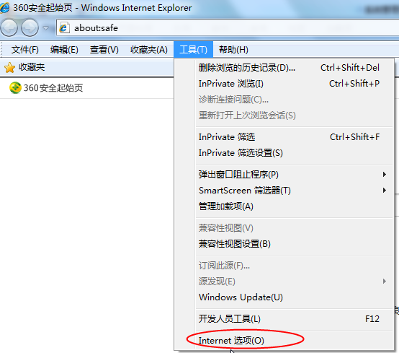

2、弹出对话框之后，请选择“安全”选项卡，具体的界面如下图：

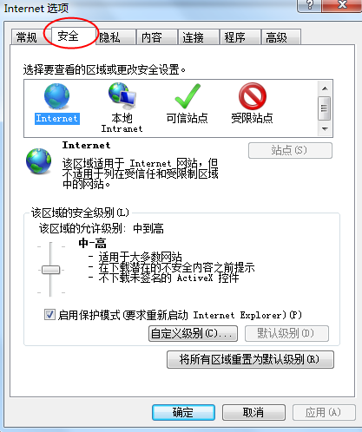

3、点击绿色的“受信任的站点”的图片，会看到如下图所示的界面：

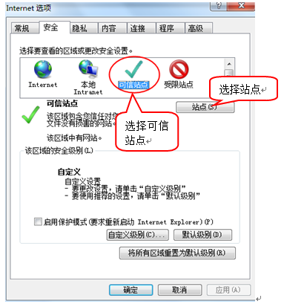

4、点击“站点” 按钮，出现如下对话框：

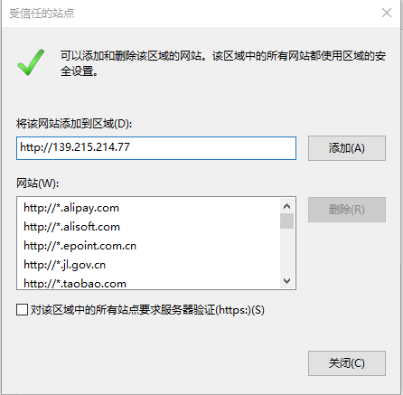

输入系统服务器的IP地址，格式例如：http://139.215.214.77，然后点击“添加”按钮完成添加，再按“关闭”按钮退出。

5、设置自定义安全级别，开放Activex的访问权限：

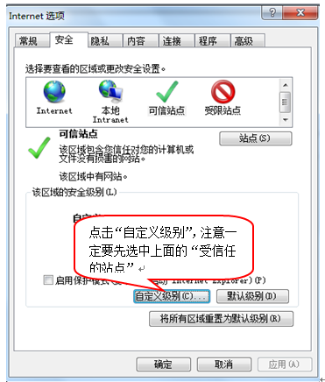

会出现一个窗口，把其中的Activex控件和插件的设置全部改为启用。

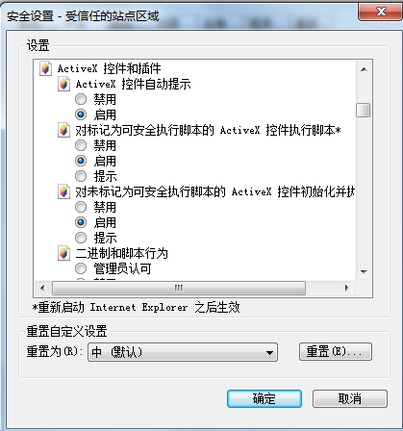

选择启用（共5个ActiveX）

文件下载设置，开放文件下载的权限：设置为启用。

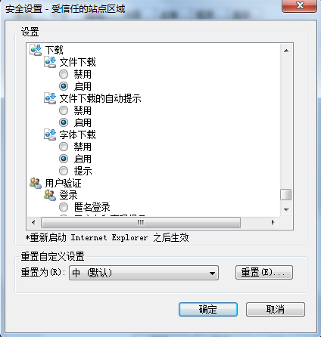

### 关闭拦截工具

上述操作完成后，如果系统中某些功能仍不能使用，请将拦截工具关闭再试用。比如在windows工具栏中关闭弹出窗口阻止程序的操作：

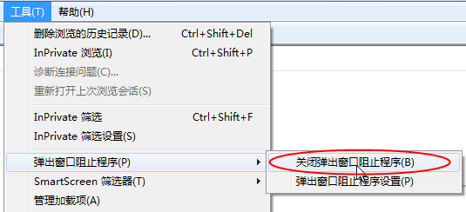

### 兼容性视图设置

上述操作完成后，如果系统中某些功能仍不能使用，请将平台地址添加到兼容性视图列表。比如在IE浏览器工具栏中添加兼容性视图的操作：

1、打开浏览器，在“工具”菜单→“兼容性视图设置”

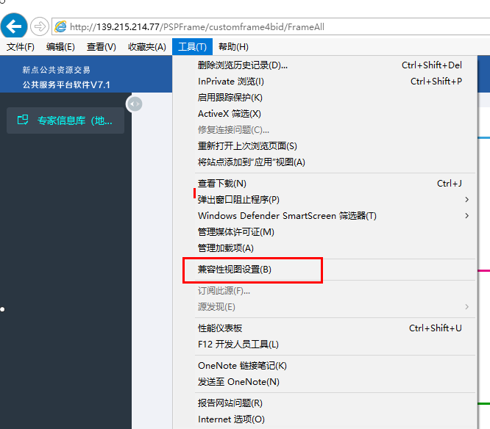

2、弹出对话框之后，点击“添加”按钮，将服务器地址添加到下方兼容性视图列表中，具体的界面如下图：

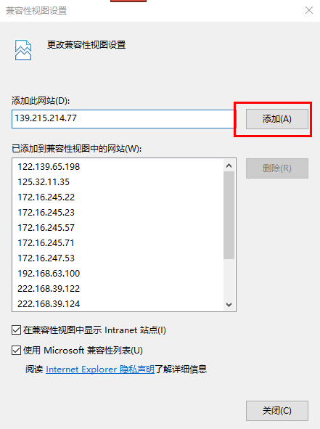

# 吉林省（市州）专家抽取

## 2.1、系统登陆

登陆地址：<http://139.215.214.77/PSPFrame/customframe4bid/login_PSP>

登陆吉林省公共资源交易公共服务平台（吉林省公共资源支撑平台）输入用户名、密码点击登陆。

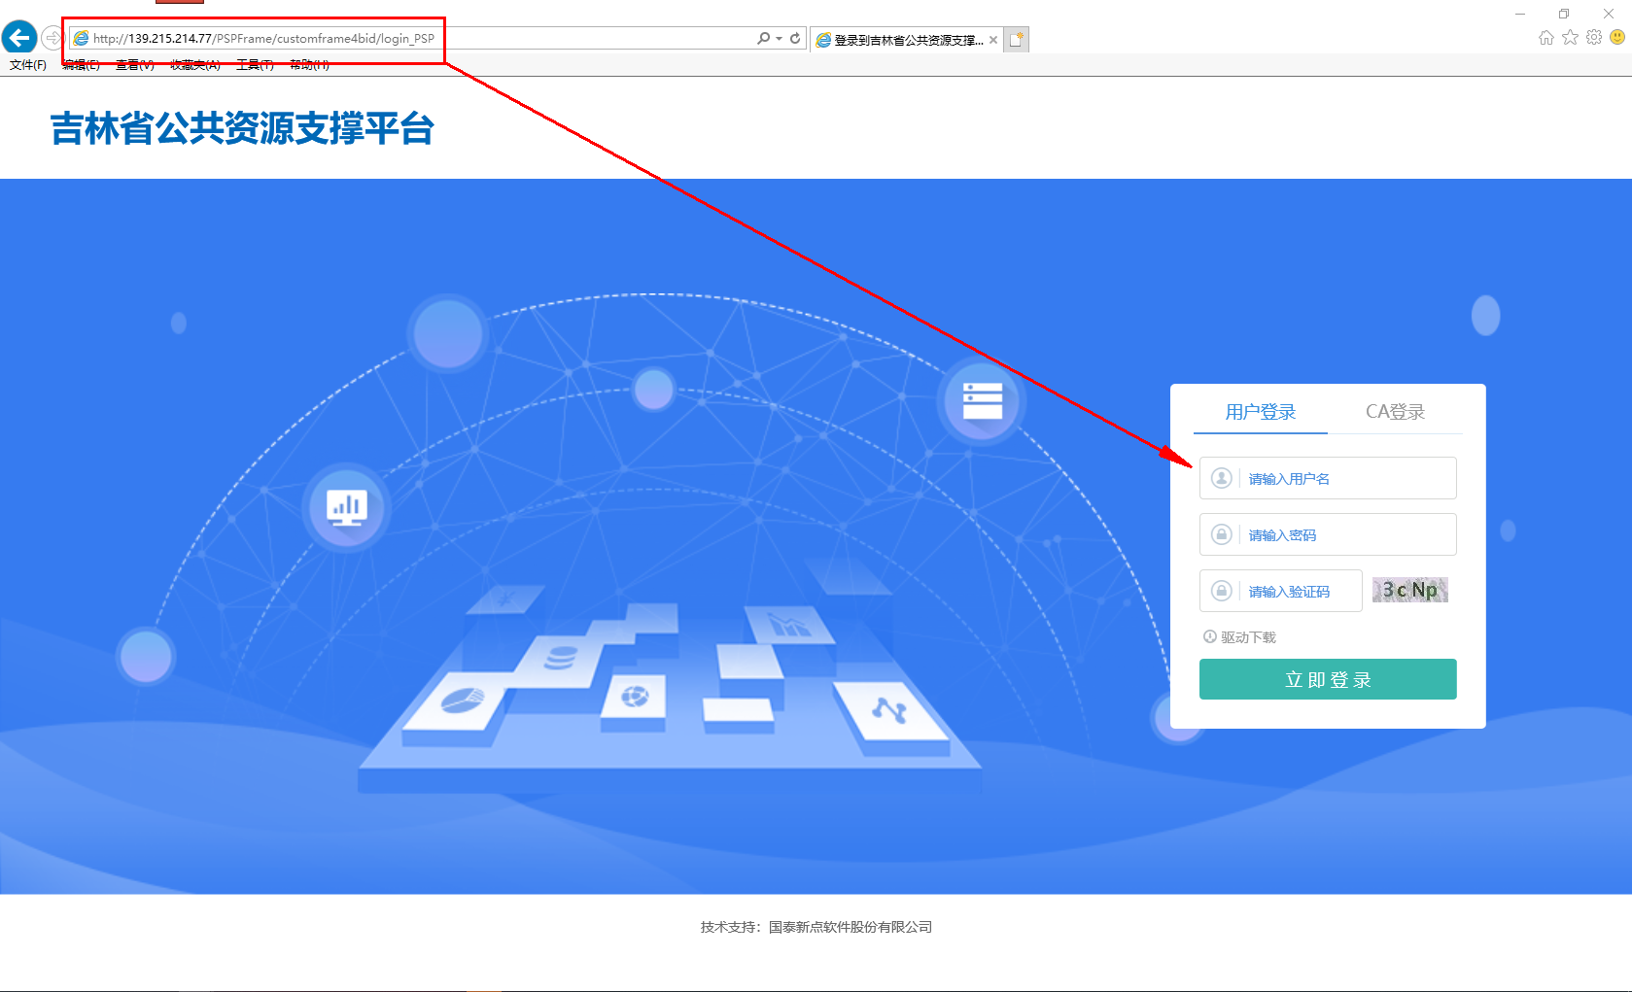

## 2.2、评委抽取

1、登陆吉林省公共资源交易公共服务平台后点击“专家信息库（地市）”🡪“专家抽取”🡪“自动通知”进入项目列表页面。如下图：

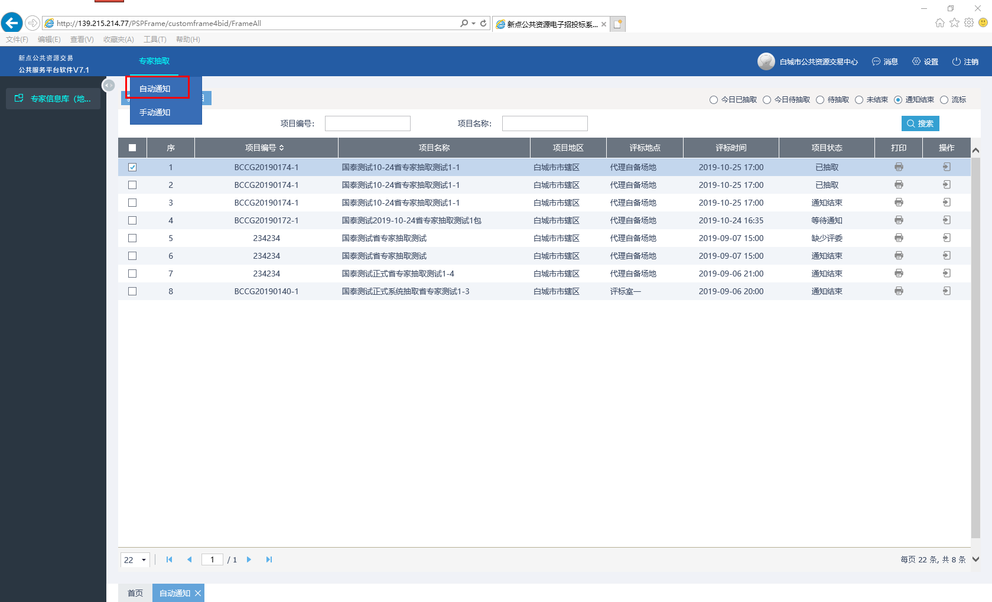

2、在“自动通知”页面点击左上角“新增项目”，进入项目信息页面。如下图：

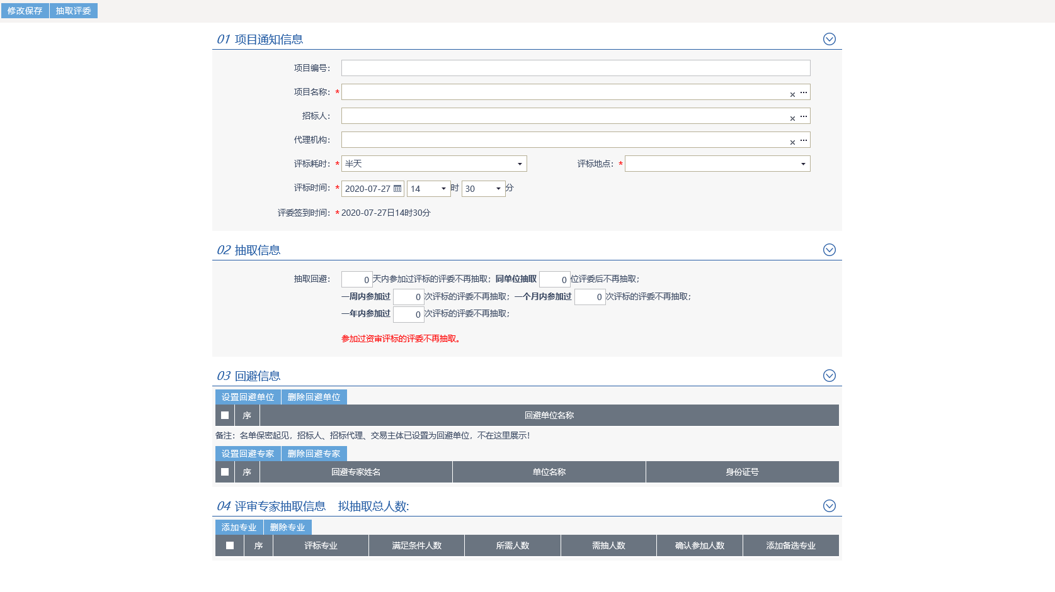

3、在项目新增页面点击项目名称后方的“…”,进入项目挑选页面，点击“搜索”旁白的箭头展开搜索条件，挑选评标时间后点击“搜索”按钮，挑选需要抽取评委的项目（默认显示当天项目）。如下图：

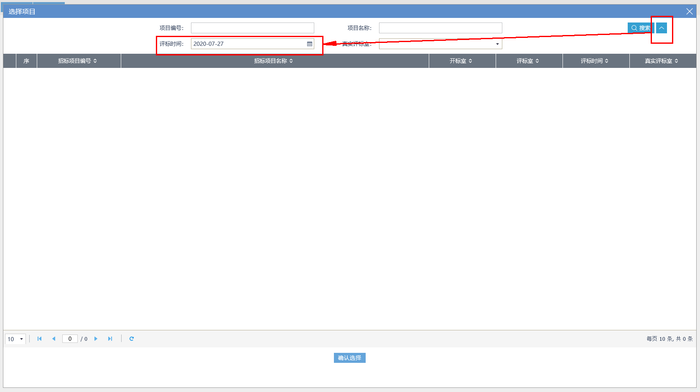

4、挑选完项目后，系统会将项目基本信息同步到“新增项目”页面，若需要修改信息，请直接在该页面进行修改。如下图：

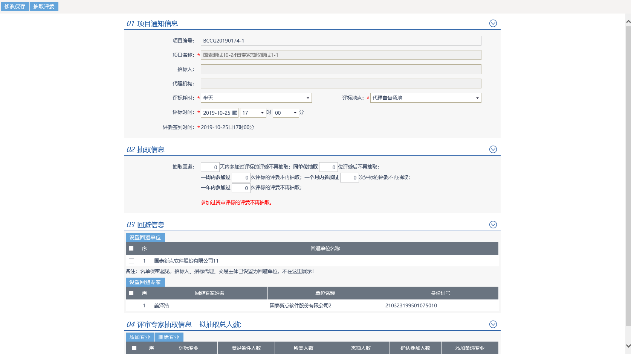

## 2.3、回避单位设置

1、在项目修改页面，点击“设置回避单位”按钮弹出回避单位设置窗口。如下图：

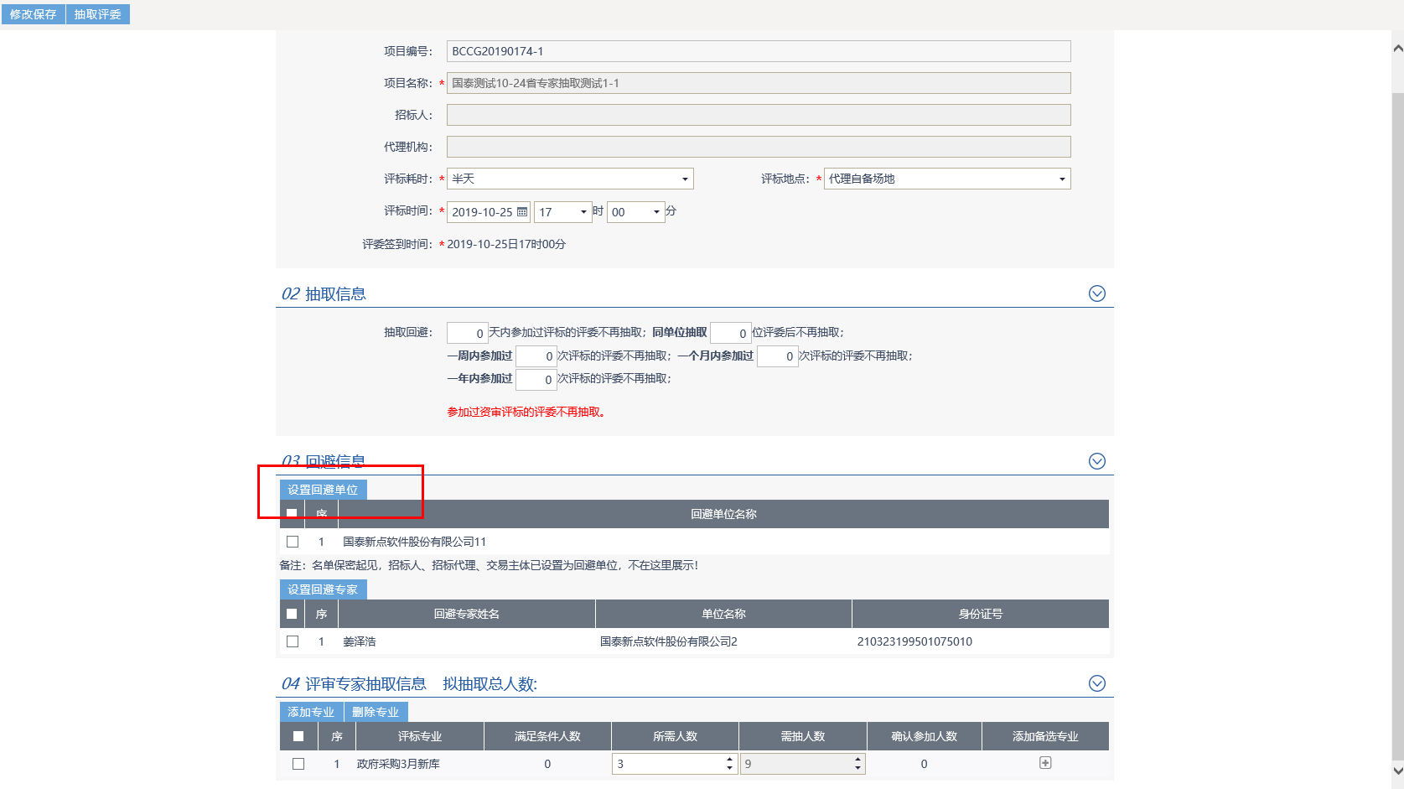

2、在搜索栏中输入单位名称，点击搜索即可搜索出对应单位，点击单位名称后方的箭头即可添加该单位到回避列表，再点击确认选择即可（若业务系统将回避单位信息同步到专家抽取系统则无需设置）。如下图：

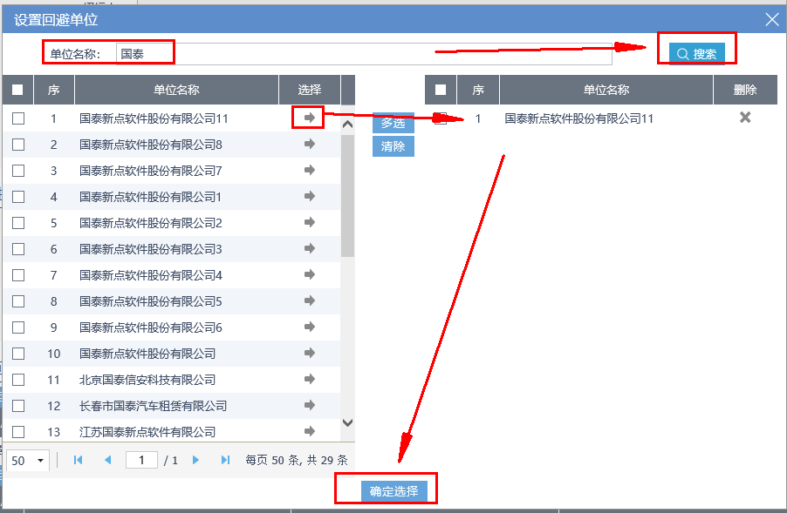

## 2.4、回避专家设置

1、在项目修改页面，点击“设置回避专家”按钮弹出回避专家设置窗口。图下图：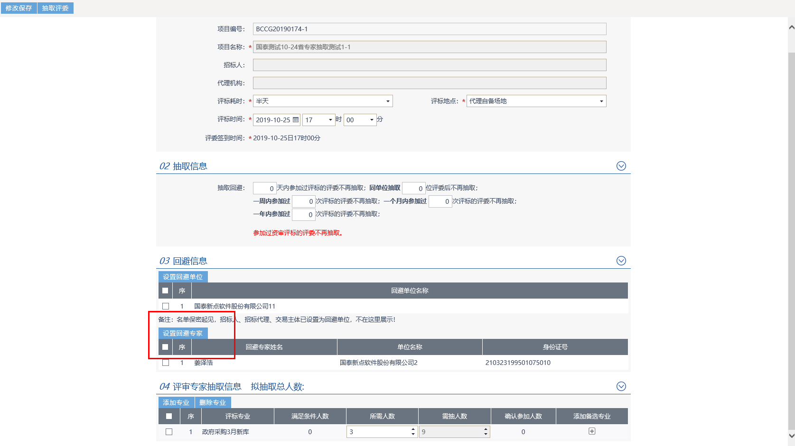

2、在搜索栏中输入专家姓名或身份证号，点击搜索即可搜索到对应评委，点击评委名称后方的箭头即可添加该评委到回避列表，再点击确认选择即可（若业务系统将回避专家信息同步到专家抽取系统则无需设置）。如下图：

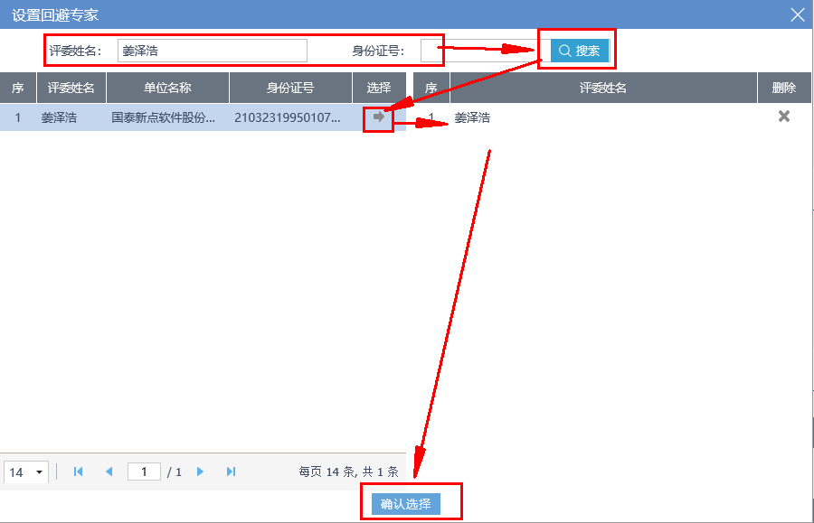

## 2.5、评委抽取专业设置

1、选择专业

点击“添加专业”弹出专业选择页面，选择所需抽取评委地区，挑选评委专业（可多选）后点击左上角“确认选择”（若业务系统将所需评委专业信息同步到专家抽取系统则无需设置）。如下图：

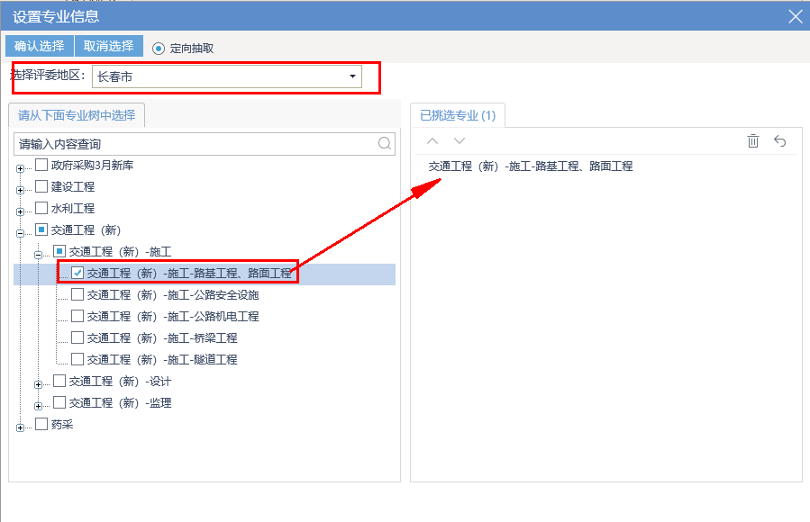

2、设置抽取人数

选择完抽取专业后，在“所需人数”处填写需要的评委人数（若业务系统将所需人数同步到专家抽取系统则无需设置）。如下图：

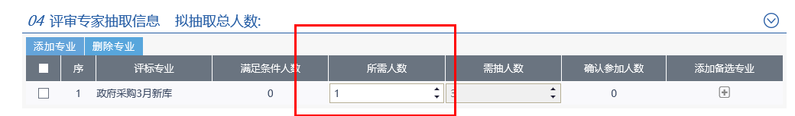

## 2.6、通知评委

1、“抽取评委”结束后，进入如下页面，点击左上角“通知评委”按钮，即可开始通知。

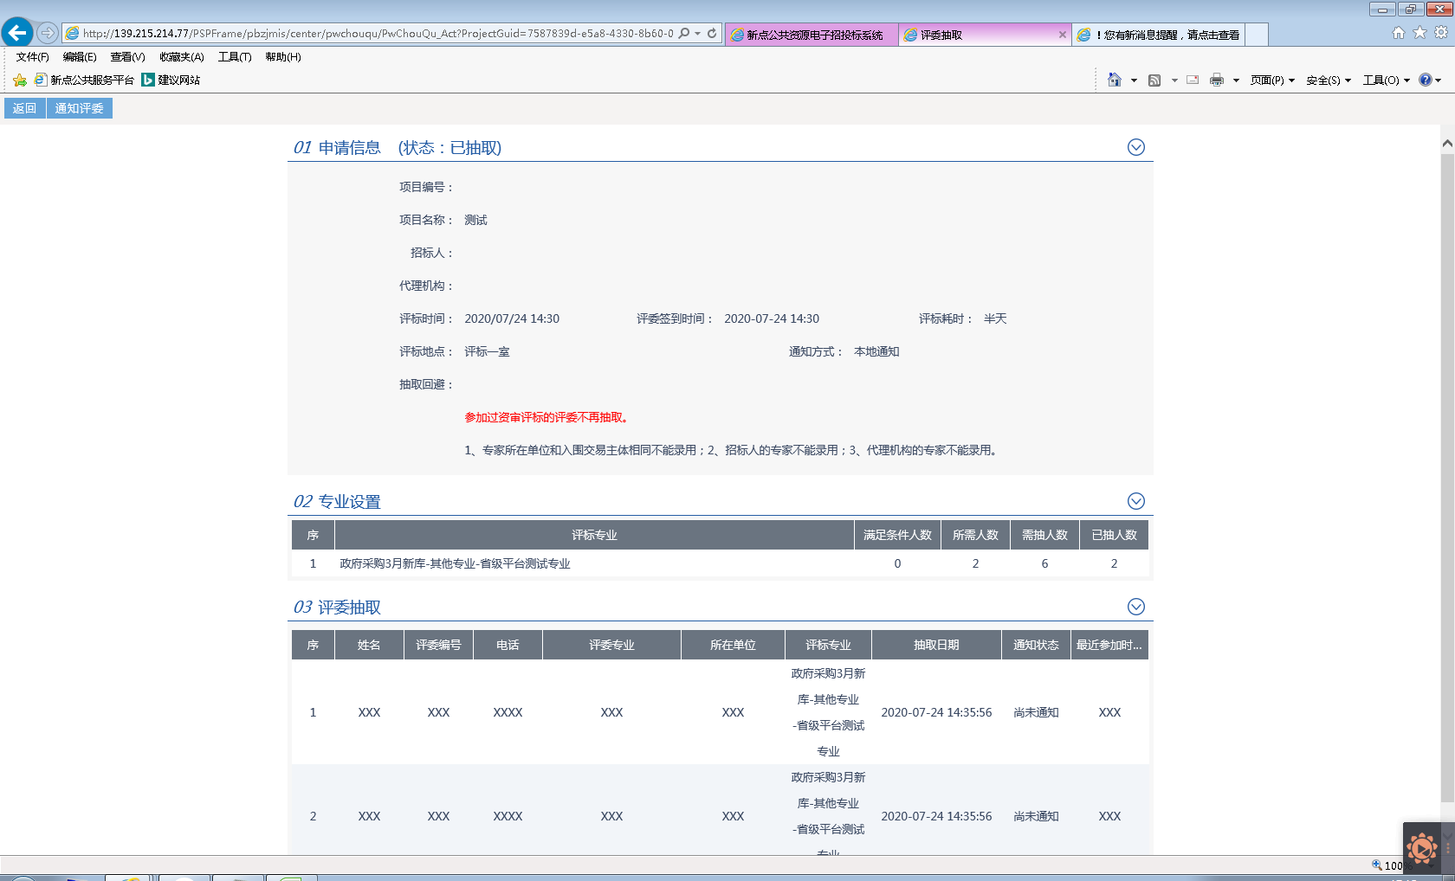

若已抽取的评委，均未能参加评标，请点击上图“返回”按钮，进入“专家抽取”页面，添加备选专业后，进行评委补抽再进行评委通知。

## 2.7、评委名单打印

1、评委名单打印

**前置条件：通知结束、已到评标开始时间。**

在“专家信息库（地市）”🡪“专家抽取”🡪“自动通知”项目列表页面，右上角选择“通知结束”，找到需要打印评委名单的项目点击“打印”按钮。如下图：

